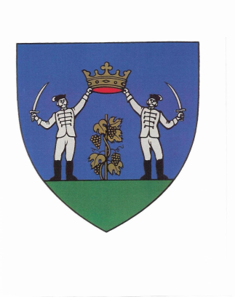
Zebegény Község Önkormányzat Képviselő-testületének
Kulturális Idegenforgalmi és Sport Bizottsága
2627 Zebegény, Árpád u. 5.

M E G H Í V Ó

Zebegény Község Képviselő-testületének Kulturális Idegenforgalmi és Sport Bizottsága a Pénzügyi és Településfejlesztési Bizottsággal közösen következő rendes ülését

2017. november 08-án (szerdán) 16:00 órakor

a Polgármesteri Hivatal tanácskozó termébe összehívom, melyre ezúton
m e g h í v o m.

Napirendek:

- Temető rendelet felülvizsgálata
Előterjesztő: Bahil Emilné dr. jegyző

- Tájékoztató a háziorvosi és védőnői szolgálat működéséről
Előterjesztő: Hutter Jánosné polgármester

- Főépítész 2017.évi beszámolója
Előterjesztő: Kiskarándi Nánásy Ilona főépítész

- Hajnalka utca
Előterjesztő: Kiskarándi Nánásy Ilona főépítész

- Pestterv Kft megbízása
Előterjesztő: Kiskarándi Nánásy Ilona főépítész

- Óvoda munkaterve
Előterjesztő: Leskóné Zádor Gabriella óvodavezető

- Ingatlan vásárlási kérelem
Előterjesztő: Hutter Jánosné polgármester

- Szociális szövetkezet
Előterjesztő: Hutter Jánosné polgármester

- 2018.évi rendezvényterv
Előterjesztő: Faludiné Kmetty Éva elnök

- 2018.évi munkaterv
Előterjesztő: Hutter Jánosné polgármester

- Egyebek

Zebegény, 2017.november 03.

Tisztelettel:

Faludiné Kmetty Éva
elnök

